Kalendář
turistických akcí
2017

Klub českých turistů, odbor Líně
webové stránky http://kctline.euweb.cz/

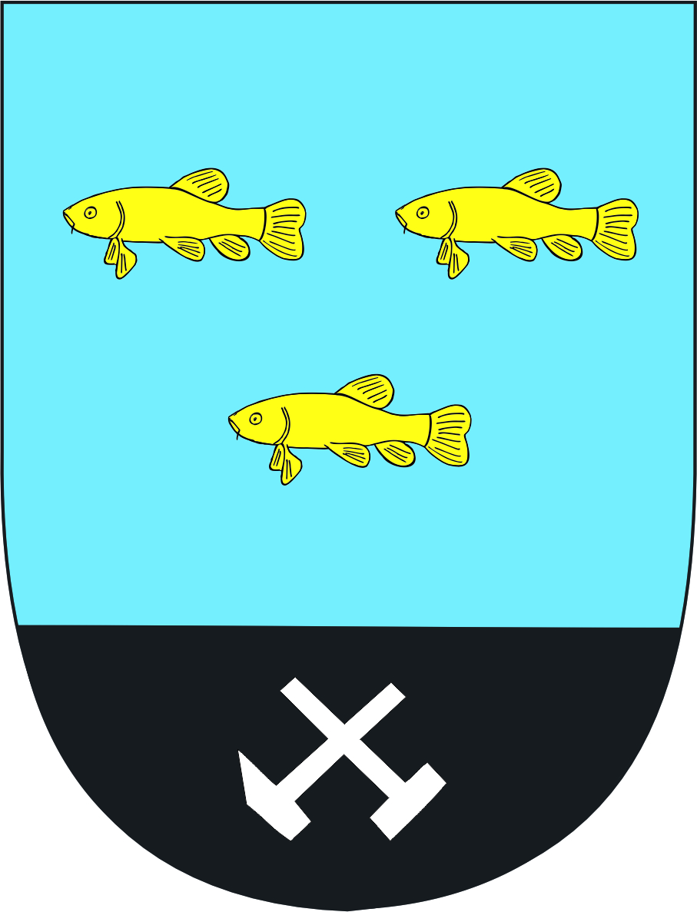

Několik slov úvodem

Vážené členky a vážení členové Klubu českých turistů, odbor Líně.

V roce 2017 vstupuje Klub českých turistů, odbor Líně do 30.turistické sezony. Současně v tomto roce zahájíme 30.sezonu konání našich autobusových výletů. U jejich zrodu stál a jako organizátor po celých skoro 27 let působil jeden ze zakladatelů líňské turistiky František Brabec, který by se v letošním roce 17. září dožil 70let.

Nový Kalendář turistických akcí na rok 2017 vznikl za příkladné spolupráce Karla Lukáše, Václava Straky a Ing. Petra Vlčka.

Věřím, že přijmete naše pozvání k bohatě prostřené turistické tabuli a vyberete si turistickou krmi podle vlastní chuti a zaměření.
Pojďme se ještě více semknout a dokažme svou prací a konáním různým škarohlídům a nepřejícím lidem, že jsme zdravý a akceschopný odbor Klubu českých turistů s dlouhou tradicí.

Budu se těšit na časté setkání s Vámi a na bezproblémovou spolupráci
při přípravě turistických akcí a pochodů našeho odboru.

Karel Lukáš, předseda Klubu českých turistů, odbor Líně.

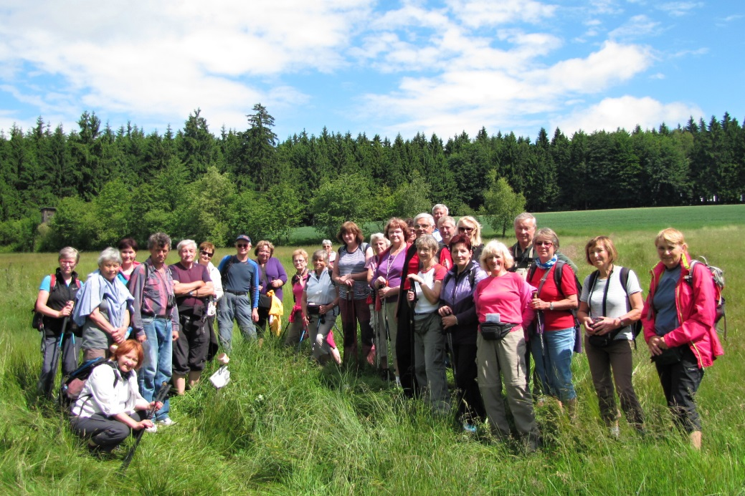

LEDEN

7.1. ČTYŘI ROČNÍ OBDOBÍ – ZIMA - pěší turistika
So Místo konání: Středočeský kraj, okres Příbram
Trasa: 5 km - mapa KČT č.38
Zajímavosti na trase: Příbram – zámeček Ernestinum (Galerie Františka Drtikola: stálá výstava Fotograf František Drtikol, včetně zhlédnutí stejnojmenného filmu; výstava betlémů; Muzeum III. odboje; infocentrum; Svatá hora: prohlídka areálu s průvodcem; nové Svatohorské poutní muzeum; infocentrum.
Dopravní spojení: tam – bus: Líně 7:10 – Plzeň, CAN 7.30, 7:45 – Příbram, aut. nádr. 9:30
hod.; zpět – bus: Příbram, aut. nádr. 15:30 - Plzeň, CAN 17:15, 19:15 – Líně 19:33 hod.
Přihlášky se zálohou 100 Kč do 10.12.2016
Informace a přihlášky: Václav Straka mobil 721 443 671, e-mail: kctline@seznam.cz

29.1. ČLENSKÁ SCHŮZE KLUBU ČESKÝCH TURISTŮ, ODBOR LÍNĚ
Ne Místo konání: Líně, Obecní dům, Hornická ulice od 15:30 hodin
Vybírání členských příspěvků od 14:30 hodin
Po skončení schůze krátká přednáška s promítáním Ing. Petra Vlčka Bulharsko (Vitoša, Rodo-
py, Stará Planina, moře)

ÚNOR

18.2. HORNOBĚLSKÁ TŘICÍTKA - pěší turistika
So 39. ročník turistického pochodu, pořádá Sokol Horní Bělá
Turistická akce s podporou autobusu
Trasy: 10, 20, 30 km - mapa KČT č. 30 a 31
Odjezd busu: Zbůch, zastávka busu U školy a U šachty 6:50 * Líně 7:00 * Sulkov 7:05 * Plzeň, Husova - zast. MHD u ČNB 7:15 * Plzeň - Lochotín, pivnice U Komína 7:25 hod.
Cíl: Horní Bělá (odjezd 16:00 hod.)
Přihlášky do 10.2. 2017 * Cena za dopravu 100 Kč; děti, mládež a studenti do 26 let 50 Kč
Informace a přihlášky: Petr Vlček, mobil: 737 083 120 * e-mail: fpevlk@seznam.cz

25.2. KOUZLO ZIMNÍHO LESA - pěší turistika
So 18. ročník turistického pochodu Klubu českých turistů, odbor Líně
Trasy: 14, 20, 26 km - mapa KČT č. 31
Start: Plešnice, ŽST - pro trasu 14 km 9:30 - 9:50 hod.
Pňovany, ŽST - pro trasu 20 a 26 km 9:35 - 9:55 hod.
Průchozí cíl a cíl pro trasy 14 a 20 km: Tlučná, restaurace Na schůdkách 11:30 - 16:00 hod.
Cíl pro trasu 26 km: Plzeň – Nová Hospoda, konečná MHD
Informace: Jana Horská a Oldřich Horský, Hornická 405, 330 26 Tlučná, tel. 371 135 948,
mobil 790 200 433, e-mail: kctline@seznam.cz

DUBEN

1.4. Úterský potok - pěší turistika
So Turistická akce s podporou autobusu
Trasy: 9,15,23,29 km - mapy KČT:č.2,31* atlas SHOCART strana 238,239,284,285
Odjezd busu: Zbůch, zastávka busu U školy a U šachty 6:50 * Líně 7:00 * Sulkov 7:05 *
Plzeň, Husova zast. MHD u ČNB 7:15 * Plzeň - Lochotín, pivnice U Komína 7:25hod.
Cíl: Pernarec (odjezd 17:00 hod.)
Zajímavosti na trase: údolí Úterského potoka, Bezdružice, Šipín a okolí
Přihlášky do 24.3.2017 * Cena za dopravu: 150 Kč + nečlen odboru startovné 20 Kč; děti,
mládež a studenti do 26 let 75 Kč + nečlen odboru startovné 20 Kč
Informace a přihlášky: Petr Vlček, mobil: 737 083 120 * email: fpevlk@seznam.cz

22.4. Slavkovský les - Prameny, Kladská - pěší turistika
So Turistická akce s podporou autobusu
Trasy: 10,15,25,35 km - mapy KČT:č.2* atlas SHOCART strana 149,150,190,191
Odjezdy: Plzeň, parkoviště u CAN 6:00 * Sulkov 6:10 * Líně 6:15 * Zbůch, zastávka busu U šachty a U školy 6:20 hod.
Cíle: 10,15,35 km Prameny – odjezd 17:00 * 25 km Kladská – odjezd 17:10
Zajímavosti na trase: Lesný (983 m n.m.) nejvyšší hora Slavkovského lesa, zř. hradu Kynž-
vart, Kladská (SPR Tajga, lovecký zámeček, muzeum, dům přírody Slavkovského lesa). Far-
ská kyselka, Vlčí kámen
Přihlášky do 14.4.2017 * Cena za dopravu: 260 Kč + nečlen odboru startovné 20 Kč; děti,
mládež a studenti do 26 let 130 Kč + nečlen odboru startovné 20 Kč
Informace a přihlášky: Petr Vlček, mobil: 737 083 120 * email: fpevlk@seznam.cz

KVĚTEN

6.5. ÚKLID LÍŇSKÉ OKRUŽNÍ TRASY, LÍNÍ A SULKOVA
So 3. ročník
sraz: v Líních u Obecního úřadu v 9:30 hodin
Jednorázové gumové rukavice a igelitové pytle na odpadky budou zajištěny.
předpokládané místo a čas ukončení: Sulkov, restaurace Sparta do 13:30 hodin
dopravní spojení: Plzeň, CAN nástupiště č.7 9:15 hod. – Líně 9:27 hod.
Sulkov 14:03 hod. - Plzeň, CAN 14:20 hod.
Informace: Karel Lukáš mobil 732 484 976, e-mail: kctline@seznam.cz

13.5. LÍŇSKÝ MARATON – MEMORIÁL FRANTIŠKA BRABCE
So jubilejní 30. ročník turistického pochodu Klubu českých turistů, odbor Líně
IVV Trasy: pěší 12, 16, 22, 32, 42 km
horská kola 22, 32, 42km
silniční kola 42, 84 km - mapy KČT: č. 31, 32
Start: Líně, Obecní dům, Hornická ulice – pěší trasy 32 a 42 km 6:45 – 8:30 hod.
– ostatní trasy 8:00 – 10:30 hod.

Cíl: Líně, Obecní dům, Hornická ulice od 10:30 do 17 hodin
Upozornění: na start pochodu bude vypraven z Plzně, parkoviště u CAN smluvní auto-
bus – odjezd v 7:45 hod., jízdné 20 Kč
Informace: Karel Lukáš mobil 732 484 976, e-mail: kctline@seznam.cz

20.5. ČTYŘI ROČNÍ OBDOBÍ – JARO - pěší turistika
So Místo konání: Karlovarský kraj, okres Sokolov
Trasa: 13,5 km - mapa KČT: č.2
Zajímavosti na trase: Horní Slavkov – Městské muzeum, Krásno – Hornické muzeum, rozhledna Krásenský vrch
Dopravní spojení: tam – bus: Líně 5:00 – Plzeň, CAN 5:20, 6:15 – Bečov nad Teplou, bus
7:25, pěšky přejít na Bečov nad Teplou, ŽST (1 km) vlak: 9:15 – Krásný Jez 9:23, 9:30 – Hor-
ní Slavkov – Kounice 9:45 hod., zpět – bus: Bečov nad Teplou, bus 16:35 – Plzeň, CAN
17:49, 19:15 – Líně 19:33 hod.
Přihlášky se zálohou 100 Kč do 7.1.2017
Informace a přihlášky: Václav Straka mobil 721 443 671, e-mail: kctline@seznam.cz

27.5. Prameny řek IV (Svarožná, Juránkova chata) - pěší turistika
So Turistická akce s podporou autobusu
Trasy: 10,15,21,30 km - mapy KČT:č.63,64* atlas SHOCART strana 466,467,506,507
Odjezdy: Zbůch, zastávka busu U školy a U šachty 6:05 * Líně 6:15 * Sulkov 6:20 * Plzeň -
Bory, zastávka busu u konečná tramvaje č.4 v 6:35 hod.
Cíle: 30 km Alžbětín (odj. 17:00) * 15,21 km Špičácké sedlo (odj. 17:15) * 15 km Hamry (odj. 17:30)
Zajímavosti na trase: bývalá Juránkova chata, Královský hvozd – hřebenovka Svaroh – Ostrý, rozhledna Špičák, Čertovo jezero, sklářská naučná stezka v okolí pramene Svarožné
Upozornění: Trasy začínají v SRN (končí v ČR) - doporučuji uzavřít cestovní pojištění
Platné doklady s sebou.
Přihlášky do 19.5.2017 * Cena za dopravu: 220 Kč + nečlen odboru startovné 20 Kč; děti, mládež a studenti do 26 let 110 Kč + nečlen odboru startovné 20 Kč
Informace a přihlášky: Petr Vlček, mobil: 737 083 120 * email: fpevlk@seznam.cz

ČERVEN

2.6. - 3.6. VELKOMEZIŘÍČSKO - cykloturistika
So, Ne Trasy: 1.den 41 km, 2.den účast na TP Měřínská padesátka + 38 km - mapy KČT: č. 79, 84
Zajímavosti na trase: Jihlava – muzeum nebo galerie, Polná – muzeum, Velké Meziříčí – muzeum, Budišov - zámek
Splnění podmínek turistického odznaku Velkomeziříčsko
Dopravní spojení: tam – vlak: Plzeň, hl.n. 6:02 – Jihlava 10:33 hod.; zpět – vlak: Třebíč
14:33 – Plzeň hl. n. 19:57 hod.
Přihlášky se zálohou 700 Kč do 29.4.2017
Informace a přihlášky: Václav Straka mobil 721 443 671, e-mail: kctline@seznam.cz

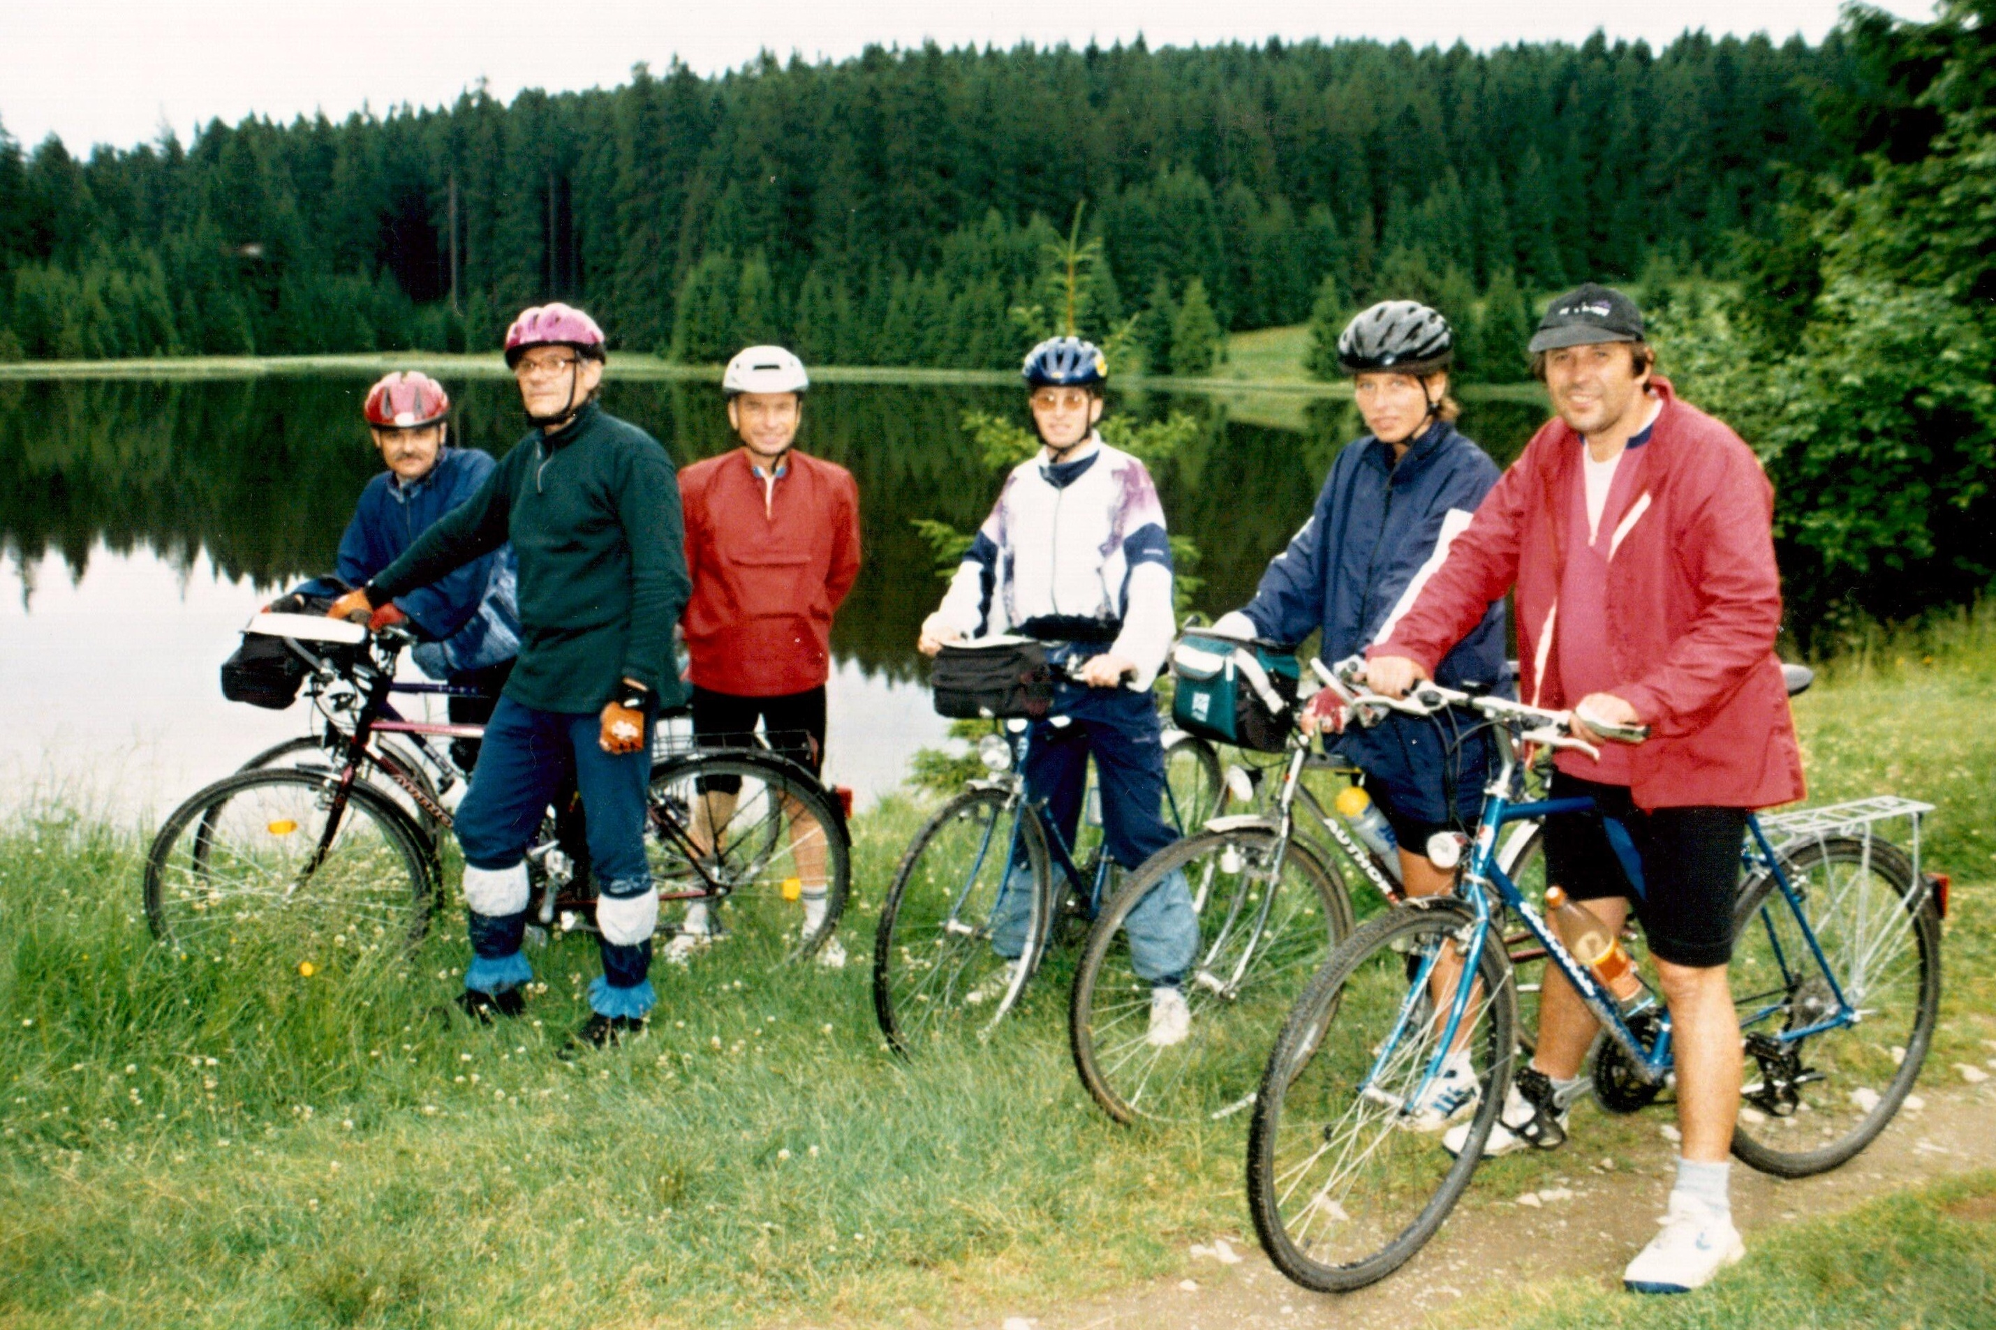
V roce 2017 oslavíme v KČT, odbor Líně 20.výročí konání skupinových cykloturistických akcí, které po celou dobu připravoval Václav Straka. Letos uspořádá poslední cykloturistickou akci ve dnech 2.6. - 3.6. nazvanou Velkomeziříčsko.

17.6. Východní Krušné hory (Bouřňák, Cínovec, Krupka) - pěší turistika
So Turistická akce s podporou autobusu
Trasy: 8,9,17,24,26,30 km - mapy KČT:č.6* atlas SHOCART strana 24,27,28,53
Odjezdy: Zbůch, zastávka busu U školy a U šachty 5:20 * Líně 5:30 * Sulkov 5:35 * Plzeň, Husova - zast. MHD u ČNB 5:45 * Plzeň – Bolevec zastávka busu U Gery 5:55 hod.
Cíl: Krupka nám. (odjezd 17:00)

Zajímavosti na trase: Komáří Víška (rozhledna), prohlídková štola Starý Martin (pod Horní Krupkou), zříceniny hradu: Krupka a Kyšperk, Hornické muzeum Krupka
Přihlášky do 9.6.2017 * Cena za dopravu: 320 Kč + nečlen odboru startovné 20 Kč; děti,
mládež a studenti do 26 let 160 Kč + nečlen odboru startovné 20 Kč
Informace a přihlášky: Petr Vlček, mobil: 737 083 120 * email: fpevlk@seznam.cz

24.6. ČTYŘI ROČNÍ OBDOBÍ – LÉTO - pěší turistika
So Místo konání: Ústecký kraj, okres Louny
Trasy: 15,5 nebo 26 km - mapy KČT: č.7 a 30
Zajímavosti na trase: Kryry – Schillerova rozhledna, Petrohrad; delší trasa navíc rozhledna Tobiášuv vrch, Petrohrad – kaple + zřícenina, smírčí kříž
Dopravní spojení: tam – bus: Líně 5:00 - Plzeň, CAN 5:20; vlak: Plzeň, hl. n. 6:05 – Kryry
7:19 hod; zpět – vlak: Blatno u Jesenice 16:45 – Plzeň, hl. n. 17:54; bus: Plzeň, CAN 19:15 -
Líně 19:33 hod.
Přihlášky se zálohou 100 Kč do 29.4.2017
Informace a přihlášky: Václav Straka mobil 721 443 671, e-mail: kctline@seznam.cz

ČERVENEC

1.7. Prameny západočeských řek V (Úhlava, Křemelná) - pěší turistika
So Turistická akce s podporou autobusu
Trasy: 10,16,25,35 km - mapy KČT:č.63,64* atlas SHOCART strana 468,469,507,508
Odjezdy: Zbůch, zastávka busu U školy a U šachty 6:20 * Líně 6:30 * Sulkov 6:35 * Plzeň - Bory, zastávka busu u konečná tramvaje č.4 v 6:50 hod.
Cíl: Špičácké sedlo (odjezd 17:00)
Zajímavosti na trase: Šumavská příroda, rozhledna Pancíř, pramen Úhlavy, pramen Křemelné (jen trasa 35 km)
Přihlášky do 23.6.2017 * Cena za dopravu: 220 Kč + nečlen odboru startovné 20 Kč; děti,
mládež a studenti do 26 let 110 Kč + nečlen odboru startovné 20 Kč
Informace a přihlášky: Petr Vlček, mobil: 737 083 120 * email: fpevlk@seznam.cz

SRPEN

24.8. - 27.8. FOLKOR A KRÁSY ČR – 3 (Lašsko) – pěší turistika
Čt - Ne Turistická akce s podporou autobusu
Místo konání: Lašsko
Trasy: Budou upřesněny v programu na akci včetně čísel map KČT. Kilometráže v něm uve-
dené nebudou povinné!
Zajímavosti na trase: Brušperk zvaný Lašský Betlém - Památník Vojtěcha Martínka, Sedliště – Muzeum Lašská jizba, Hodoňovice – Lašský dvůr (ZOO), Lysá hora – nejvyšší vrchol Moravskoslezských Beskyd, Frýdek – Místek - Muzeum Beskyd, Hukvaldy – hrad, Metylovice – Muzeum Kožané město + Metylovická húrka (Čupek) zvaná Lašský Říp, Lhotka pod Ondřejníkem – účast na 23. Sochových národopisných slavnostech,

Kopřivnice – Lašské muzeum, Štramberk zvaný Moravský Betlém – hrad včetně vyhlídkové věže Trúba, Starý Jičín – hrad včetně strážní věže s rozhlednou.
Upozornění: V programu může dojít k částečné úpravě (změně).
Další podrobnosti budou uvedeny v zařazovací listině na akci.
Odjezdy busu: čt 24.8. Zbůch 5:00 * Líně 5:05 * Sulkov 5:10 * Plzeň, zast. MHD hlavní
nádraží ČD Šumavská 5:30 hod. (budou ještě upřesněny podle přihlášených účastníků)
Příjezdy busu: ne 27.8. Plzeň, zast. MHD hlavní nádraží ČD Šumavská cca 19 hod. * Sulkov
cca19:20 * Líně 19:35 * Zbůch 19:40 hod. (budou ještě upřesněny podle přihlášených účastníků)
Datum přihlášky a výše platby budou uvedeny v zařazovací listině, kterou přednostně obdrží
předběžně přihlášení do 31.3.2017
Informace: Václav Straka mobil 721 443 671, e-mail: kctline@seznam.cz
Přihlášky: Termín předběžných přihlášek od 10.12.2016 (v cíli Předvánočního pochodu ve
Zbůchu) do 29.1.2017 (před členskou schůzí Klubu českých turistů, odbor Líně, v Líních
v Obecním domě od 14:45 do 15:30 hodin), dále poštou na adresu Václav Straka V Sídlišti
355, 330 22 Zbůch a nebo na e-mail: kctline@seznam.cz
Účastníci, kteří neuvedou e-mailovou adresu musí předat nebo zaslat současně s přihláškou obálku se svojí adresou a poštovní známkou v hodnotě 16 Kč pro zaslání zařazovací listiny.

ZÁŘÍ

2.9. Ze Žandova na Loretu (Dolní Žandov, St. Hrozňatov) - pěší turistika
So Turistická akce s podporou autobusu
Trasy km: 11,17,20,33 km - mapy KČT:č.1,2* atlas SHOCART strana 149,189,190
Odjezdy: Plzeň, parkoviště u CAN 6:15 * Sulkov 6:25 * Líně 6:30 * Zbůch, zastávka busu U šachty a U školy 6:35 hod.
Cíl: Hrozňatov (odjezd 17:00)
Zajímavosti na trase: Skanzen hrázděné vesnice Doubrava, Hrozňatov - Loreta, zámek
Přihlášky do 25.8.2017 * Cena za dopravu: 260 Kč + nečlen odboru startovné 20 Kč; děti, mládež a studenti do 26 let 130 Kč + nečlen odboru startovné 20 Kč
Informace a přihlášky: Petr Vlček, mobil: 737 083 120 * email: fpevlk@seznam.cz

16.9. Šumavské předhůří (Dobrš, rozhledna Čestice) - pěší turistika
So Turistická akce s podporou autobusu
Trasy: 9,16,20,31 km - mapy KČT:č.68,69* atlas SHOCART strana 571,572
Odjezdy: Zbůch, zastávka busu U školy a U šachty 5:50 * Líně 6:00 * Sulkov 6:05 * Plzeň, Husova - zast. MHD u ČNB 6:15 * Plzeň – Slovany, konečná MHD č.1 v 6:25 hod.
Cíl: Volyně (odjezd 17:00)
Zajímavosti na trase: Dobrš (zvonice), rozhledny Čestice a Kbíl, mlýn Hoslovice, tvrz Volyně
Přihlášky do 8.9.2017* Cena za dopravu: 240 Kč + nečlen odboru startovné 20 Kč; děti,
mládež a studenti do 26 let 120 Kč + nečlen odboru startovné 20 Kč
Informace a přihlášky: Petr Vlček, mobil: 737 083 120 * email: fpevlk@seznam.cz

ŘÍJEN

4.10. ČTYŘI ROČNÍ OBDOBÍ – PODZIM - pěší turistika
St Místo konání: Jihočeský kraj, okres Strakonice
Trasa: 20,5 km - mapa KČT: č.68
Zajímavosti na trase: židovský hřbitov, sluneční hodiny, Slatina – synagoga, Čertovy náramky, Kadov – býv. tvrz, Kadovský viklan, hrobka, Pole – zámek + Památník americké armádě, Kamenný kříž, socha Bába
Dopravní spojení: tam – bus: Líně 4:50 – Plzeň, CAN 5:10, 5:25 – Oselce 7:27, 7:40 – Chano-
vice, rest. 7:55 hod.; zpět – bus Chanovice, rest. 15:08 – Oselce, Kotouň žel.st. 15:25, 15:35 –
Nepomuk,žel.st. 15:47; vlak: Nepomuk 16:08 – Plzeň hl.n. 16:53; bus: Plzeň, CAN 18:05 –
Líně 18:23 hod.
Přihlášky se zálohou 100 Kč do 24.6.2017
Informace a přihlášky: Václav Straka mobil 721 443 671, e-mail: kctline@seznam.cz

7.10. PRAMENY ZÁPADOČESKÝCH ŘEK VI (STŘELA) & DAVIDOVA NS - pěší turistika
So Turistická akce s podporou autobusu
Trasy: 9,16,18,26,32 km - mapy KČT:č.2,26,30,31* atlas SHOCART strana 193,194,238,
239
Odjezdy: Zbůch, zastávka busu U školy a U šachty 6:35 * Líně 6:45 * Sulkov 6:50 * Plzeň, Husova - zast. MHD u ČNB 7:00 * Plzeň - Lochotín, pivnice U Komína 7:10 hod.
Cíl: Vidžín (odjezd 16:30) * autobusem pramen Střely (Prachomety) – odjezd domů 17:15
Zajímavosti na trase: Úterý, údolí Úterského potoka, klášter Dobrá Voda
Přihlášky do 29.9.2017* Cena za dopravu: 170 Kč + nečlen odboru startovné 20 Kč; děti,
mládež a studenti do 26 let 85 Kč+ nečlen odboru startovné 20 Kč
Informace a přihlášky: Petr Vlček, mobil: 737 083 120 * email: fpevlk@seznam.cz

28.10. ÚDOLÍM BEROUNKY DO LIBLÍNA - pěší turistika
So Turistická akce s podporou autobusu
Trasy: 9,15,18,22,30,35 km - mapy KČT:č31,34,(30,33)* atlas SHOCART strana 242,288,
289
Odjezdy: Zbůch, zastávka busu U školy a U šachty 7:20 * Líně 7:30 * Sulkov 7:35 * Plzeň, Husova - zast. MHD u ČNB 7:45 * Plzeň – Doubravka, zastávka u Pietasu 7:55 hod.
Cíl: Liblín (odjezd 17:00)
Zajímavosti na trase: Osek (Kamýk), Březina (zámek, hradiště), rozhledna Břasy, Vranovice
(Pohádkový statek), údolí Berounky, Libštejn (hrad), Liblín (zámecký park)
Přihlášky do 20.10.2017* Cena za dopravu: 140 Kč + nečlen odboru startovné 20 Kč; dě
ti, mládež a studenti do 26 let 70 Kč + nečlen odboru startovné 20 Kč
Informace a přihlášky: Petr Vlček, mobil: 737 083 120 * email: fpevlk@seznam.cz

PROSINEC

16.12. PŘEDVÁNOČNÍ POCHOD
So 36. ročník turistického pochodu Klubu českých turistů, odbor Líně
Trasy: 7, 13, 23 km - mapy KČT: č.31
Starty: trasa 7 km: Nýřany, ŽST, 8:30 – 11:30 hod.
trasa 13 km: Blatnice u Nýřan, ŽST 8:45 – 11:45 hod.
trasa 23 km: Pňovany, ŽST 7:15 – 9:45 hod
Cíl: Zbůch, restaurace V Cihelně od 12:00 do 16:00 hod.
Informace: Václav Straka mobil 721 443 671, e-mail: kctline@seznam.cz

25.12. VÁNOČNÍ POCHOD V LÍNÍCH
Po 30. ročník turistického pochodu Klubu českých turistů, odbor Líně
Trasa: do 10 km - mapa KČT: č.31
Start: Líně, u hasičárny od 13 do 13:30 hod.
Cíl: průchozí Líně, u mateřské školy – nebude obsazen
Informace: Karel Lukáš mobil 732 484 976, e-mail: kctline@seznam.cz

Poznámky k akcím uvedeným v tomto kalendáři:

Turistické akce s podporou autobusu vedené Ing. Petrem Vlčkem
Na základě usnesení výroční schůze KČT Líně za rok 2016 upřesňuji pravidla pro akce s podporou BUSu:
- Účastníci (zájemci) se nejprve přihlásí na turistické akce mailem, telefonem či osobní domluvou v libovolném termínu dopředu. Berou na vědomí, že zápis do seznamu je pouze rezervací místa do té doby, než uhradí plnou částku.
- Po té musí uhradit náklady na dopravu jedním z těchto způsobů:
  - Osobně (po dohodě v hotovosti) nebo ihned po přihlášení
  - Převodem na účet 709 983 083 / 0800 * VS: „Datum zájezdu“ (příklad 020416) * Zpráva pro příjemce: „jméno(a)”, “smysluplná zkratka názvu akce“ (příklad: Vlček, Příbram) * Poznámka platit lze jedním příkazem za více účastníků. To se musí smysluplně projevit ve jméně v poznámce. Vyrozumění o došlé platbě pořadatel neposílá zpět, jen na dodatečné požádání (nejlépe mailem a zpětné přeposlání dokladu).
  - Jiným způsobem po dohodě s pořadatelem.
- Rezervace bez placení je platná:
  - Do data uvedeného v kalendáři jako uzavírka přihlášek
  - Pokud se najde jiný zájemce, který zaplatí dříve, může být „neplatič“ vyřazen z rezervace, přičemž k ukončení rezervace budou přednostně vybíráni „neplatiči“ nečlenové.
- Účastník bere na vědomí, že se nelze z akce po zaplacení odhlásit a že se náklady na dopravu nevrací. Pokud se nemůže z nějakých důvodů zúčastnit, sežene za sebe náhradníka. Je možné, že pořadatel bude mít nějaké náhradníky k dispozici, proto doporučuji kontaktovat pořadatele.
- Poznámka: Upozorňuji, že nejvíce zájemců se hlásí na předchozí akci dle datumového pořadí a zde je možno plnou částku ihned uhradit, což plně doporučuji.
Ing. Petr Vlček

Turistické akce vedené Václavem Strakou

- účastník – člen KČT, odbor Líně, který získá během trvání cyklu Čtyři roční období v letech
2016-2020 všechny 4 barevné odstíny pamětních listů (jaro, léto, podzim, zima), ale vždy z jiného
kraje (Karlovarský, Ústecký, Středočeský, Jihočeský a nebo z Prahy a okolí) obdrží zvláštní cenu.

- účastník akce Folklor a krásy ČR-3 (Lašsko) bere na vědomí, že se nelze z akce po zaplacení odhlásit a že náklady na dopravu, ubytování, případnou polopenzi se nevrací. Pokud se z vážných důvodů nemůže zúčastnit, sežene za sebe náhradníka, pokud jej nemá k dispozici pořadatel.

- termín přihlášení je nutno dodržet, jinak účastník ztrácí nárok na udělení pamětního listu a člen
Klubu českých turistů, odbor Líně nárok na příspěvek na kompenzaci jízdného.

- pozor u některých akcí může dojít ke změně termínu akce nebo času odjezdu na tuto akci.

- konkrétní informace k jednotlivým akcím vám sdělí Václav Straka na mobilu 721 443 671 nebo na e-mailu: kctline@seznam.cz nebo je naleznete ve vývěsní skříňce odboru umístěné v Líních u autobusové zastávky ve směru na Plzeň.
Václav Straka

SCHŮZE VÝBORU KLUBU ČESKÝCH TURISTŮ,
ODBOR LÍNĚ V ROCE 2017

Plánované termíny schůzí výboru Klubu českých turistů, odbor Líně jsou v roce 2017 následující: úterý 21.2.2017, úterý 9.5.2017, úterý 19.9.2017 a úterý 5.12.2017.
Schůze se budou konat v Líních v Obecním domě od 18:30 hodin a jsou veřejně přístupné pro všechny členky a členy Klubu českých turistů, odbor Líně.

